Centar za odgoj i obrazovanje Čakovec šk.god. 2019./2020.

Predmet: Tjelesna i zdravstvena kultura
Učitelj: Santino Debelec

Nastavna tema: opće pripremne vježbe bez pomagala

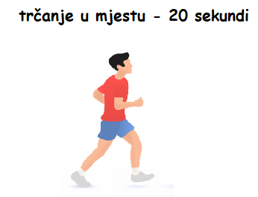
1.

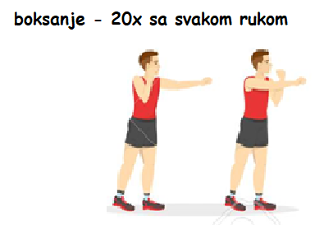
2.

3.
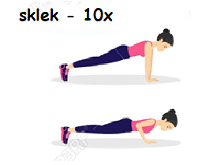

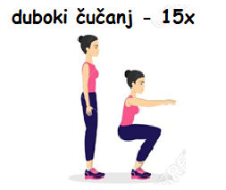
4.

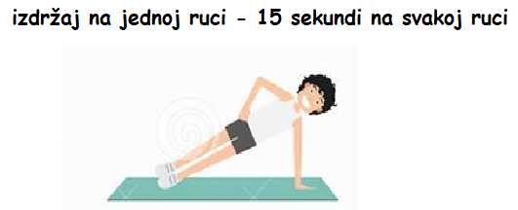
5.

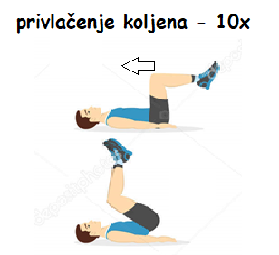
6.

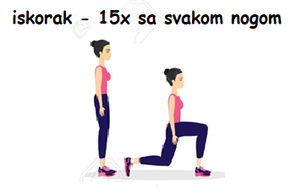
7.

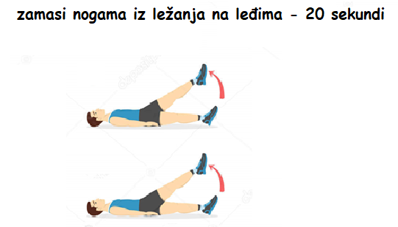
8.

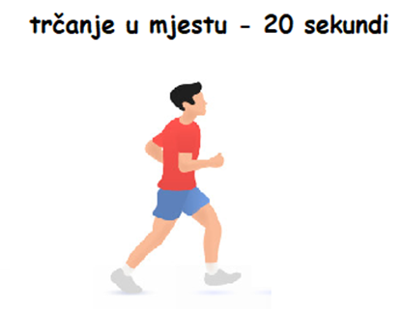
9.

10. Relaksacija- otresi ruke i noge te duboko udahni 10x.

